Visual Studio Code (简称 **VS Code** / **VSC**) 是一款免费[开源](http://www.iplaysoft.com/tag/%E5%BC%80%E6%BA%90)的现代化轻量级代码编辑器，支持几乎所有主流的开发语言的语法高亮、智能代码补全、自定义热键、括号匹配、代码片段、代码对比 Diff、GIT 等特性，支持插件扩展，并针对网页[开发](http://www.iplaysoft.com/tag/%E5%BC%80%E5%8F%91)和云端应用开发做了优化。软件跨平台支持 Win、[Mac](http://www.iplaysoft.com/os/mac-platform" \t "_blank) 以及 [Linux](http://www.iplaysoft.com/os/linux-platform)。

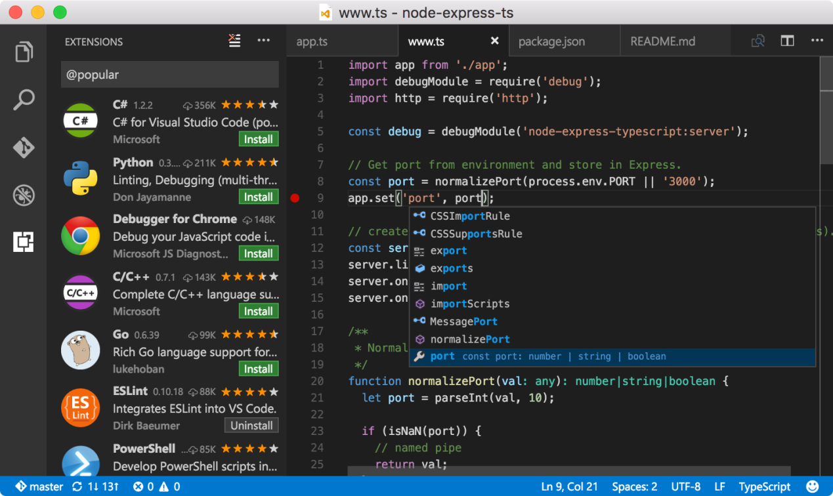

**1、Chinese (Simplified) Language Pack for Visual Studio Code**

VSCode的汉化插件

**2、Material Icon Theme**

常用的文件图标主题

**3、Visual Studio IntelliCode**

智能代码提示插件

**4、Open in Browser**

在浏览器中打开

**5、View In Browser**

在浏览器中预览